Aan het college van burgemeester en wethouders
Hendrik-Ido-Ambacht, 1 april 2022
Vragen ex artikel 48 Reglement van orde
Betreft: Bomenkap project Beatrixhof.
Geacht college,
In aanvulling op de 6 door de fractie van Echt Voor Ambacht (EVA) gestelde vragen hebben wij aanvullende vragen welke nog niet aan de orde kwamen danwel onvoldoende beantwoord zijn naar onze mening.
De D66-fractie dient daarom op grond van artikel 48 van het Reglement van orde voor
de raad van Hendrik-Ido-Ambacht, de volgende aanvullende vragen in:

- Kunt u gemotiveerd bevestigen dat de toekomstige bewoners ervan op de hoogte waren dat er rond het te bouwen appartementencomplex van project Beatrixhof bomen stonden? Immers, deze stonden op alle tekeningen en zichtbaar in de promofilm van makelaar Wisse en waren ook netjes ingepakt tegen beschadiging gedurende de bouw.
- In tegenstelling tot wat de portefeuillehouder uitsprak, dat de bomen ziek waren, kunt u ons bevestigen dat deze bomen (ref. Vragen EVA) niet ziek waren (ref. Email van Ruud de Jong d.d. 14 december 2021)?
- Is onze constatering juist dat de bomen onvoldoende beschermd waren tegen de bouw resulterend in beschadiging van de bomen door werkzaamheden en bodemverdichting door werktuigen (er was geen bescherming tegen wortelpakket)?
  - Indien onze constatering niet juist is, graag de technische omschrijving waaruit blijkt dat de bomen welvoldoende beschermd waren, onderbouwd door een bomendeskundige.
  - Welk toezicht bij de werkzaamheden was hier en op welke wijze is gerapporteerd zodat tijdig eventuele complicaties tijdig geconstateerd kon worden?
  - Hoe gaat u dit naar de toekomst toe voorkomen? Welke maatregelen worden getroffen
- Op basis van het voorgaande was er derhalve wellicht geen enkele noodzaak om deze bomen te kappen dan wel te laten kappen (“verminderde conditie”, “conditie redelijk tot voldoende”, “onvoldoende tot voldoende” en “voldoende conditie”) en is de oorzaak van verminderde conditie niet volledig toe te schrijven aan de bouwwerkzaamheden? Zo nee, graag met feiten onderbouwde reactie.
- In de Brug van 29 december 2021 staat de melding van de kap van 4 extra bomen bij hetzelfde complex waartegen geen bezwaar gemaakt zou kunnen worden. Dit is in tegenspraak met de publicatie in de Staatscourant waarbij deze mogelijkheid er wel is. Hierdoor zijn inwoners, en niet alleen bezwaarmakers, op het verkeerde been gezet. Gaarne een verklaring danwel uitleg voor deze fout in De Brug?
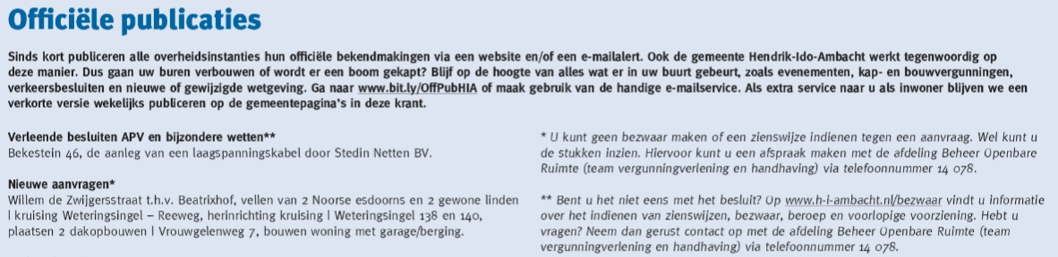

- Uit het vervolg blijkt dat hierna er veel verkeerd is gegaan in de communicatie richting indieners van bezwaar. Onder andere de brief, gestuurd vanuit Juridisch kenniscentrum Drechtsteden, zonder de benodigde contact informatie. Ook was het moeilijk om verantwoordelijke personen te spreken te krijgen. Tevens waren er meerdere problemen om het bezwaar te registreren in het daarvoor aangewezen systeem. Welke maatregelen heeft of gaat u treffen om dit in de toekomst te voorkomen.
- Op de donderdag voor de hoorzitting stond, zonder aankondiging, de heer Wisse van de VVE van Beatrixhof bij de bezwaarmakers voor de deur met de vraag of er iets geregeld kon worden. Dit lijkt ons een schending van de privacyregels (AVG) door de commissie bezwaar en beroep of het Juridisch Kenniscentrum van de servicegemeente Dordrecht of onze eigen gemeentelijke organisatie.
  - Hoe kon de heer Wisse aan de naam en adresgegevens van bezwaarmakers komen en met dergelijk vragen voor de deur staan?
  - Tijdens hoorzitting hebben bezwaarmakers hier ook op gewezen en zouden een terugkoppeling krijgen welke ze tot op heden niet ontvangen hebben. Wanneer gaat dit plaats vinden?

Afsluitend hebben de bezwaarmakers ook een slecht gevoel overgehouden aan de zitting van de Commissie bezwaar en beroep. Het kwam op hen over alsof de vertegenwoordigers van de gemeente, onvoorbereid op deze zitting verschenen. Dit omdat antwoorden op gestelde vragen met vertraging kwamen en/of veelal onvolledig. Als voorbeeld kwam er geen antwoord op de vraag hoe het fout heeft kunnen gaan bij de publicatie in De Brug en ook op de vraag wie de vergunning had afgegeven moesten de vertegenwoordigers van de gemeente het antwoord schuldig blijven. Wij verzoeken u bovenstaande vragen te beantwoorden en verbeteringen door te voeren als het om de processen gaat. Over dat laatste worden we graag geïnformeerd op welke wijze in in welke mate de processen aangepast worden en op welke termijn.

Gaarne ontvangen wij binnen de vastgestelde termijnen uw reactie.
Namens de fractie van D66
Marcel de Groot.

